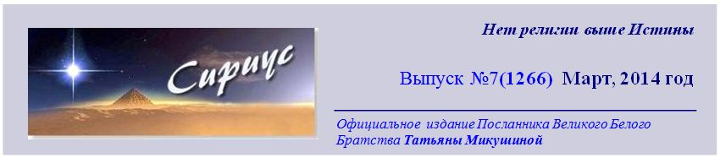

Situācija ap Ukrainu.
Informācija iegūta no neatkarīgiem avotiem,
tostarp arī pa personīgiem kanāliem

– Aleksej Ivanovič, eksperti saka, ka separātiskās noskaņas Kijevā tika izprovocētas ar Rietumu ideologu palīdzību, lai sagatavotu platformu uzbrukumam Krievijai un Baltkrievijai. Vai jūs piekrītat šādam skaidrojumam? Kādi ir šī politiskā konflikta cēloņi un ar ko tas draud?

Tas nav vienkāršs konflikts. Tas ir valsts apvērsums. Attiecībā uz Rietumiem, viņu mērķis šobrīd ir sašķelt Krieviju, lai mūsu valsts kļūtu par viņu atzaru. Ja Ukraina pievienosies Eiropas Savienībai un NATO, no Melnās jūras tiks izvestas Krievijas flotes vienības. Vissvarīgākais – Ukrainas teritorijā var parādīties NATO ārvalstu militārās bāzes. Mūs gaida lieli sarežģījumi, ja notikumi attīstīsies tieši šādā veidā. Taču šo scenāriju šobrīd nevar izslēgt.

Aleksejs Kazanniks,
bijušais Krievijas Federācijas ģenerālprokurors, profesors
Pilnībā izlasīt interviju http://superomsk.ru/interviews/292?print

Jo tālāk, jo acīmredzamāka kļūst Rietumu intervence Ukrainā. Vai kāds no mums varēja iedomāties, ka karš pret mūsu valsti būs tik cinisks, nesodāms un balstīsies uz oligarhiem un ietekmi zaudējošo opozīciju? Taču fakts ir acīmredzams – Ukraina ir sagrābta, tautas viedoklis tiek ignorēts, tāpat arī vietējās pašpārvaldes institūcijas; Ukrainas ekonomika tiek izpārdota, bet teritorija atdota radikāļu patvaļai, lai pamatotu NATO karaspēka ieviešanu. „Berkut” ir atlaists, policija demoralizēta, prokuratūra kalpo nez kādiem spēkiem, bet armija iemesta politiskās pašnoteikšanās spēlēs zem automātu stobriem....
Krimas Augstākā padome pieņēma lēmumu par iestāšanos Krievijas sastāvā un pievienošanos rubļa zonai.
Pentagons apstiprināja ASV karakuģu iekļūšanu Melnajā jūrā. Paziņojums izskanēja nākamajā dienā pēc tam, kad Pentagons bija darījis zināmus plānus pastiprināt NATO misiju Baltijas valstu gaisa patrulēšanā, nosūtot vairāk amerikāņu iznīcinātāju, lai nomierinātu sabiedrotos reģionā saistībā ar situāciju Krimā, kur atrodas Krievijas Federācijas militārā bāze.
Snaiperi, kuri šāva uz cilvēkiem Maidānā, piederēja organizācijai „Ukrainas nacionālā asambleja – Ukrainas tautas pašaizsardzība”, ziņo Kanādas izdevuma Global Research avoti. Pēc viņu datiem, šī struktūra ietilpst slepenajās NATO vienībās, kas ir piedalījušās daudzos apvērsumos postpadomju telpā.
02.03.2014 Turčinova kungs, ASV, Vācijas un Polijas vēstnieku klātbūtnē Ukrainā, parakstīja priekšlīgumu ar SVF (МВФ) par finansiālās palīdzības sniegšanu Ukrainai, saskaņā ar kuru visa Ukrainas gāzes pārvades sistēma no galīgā pamatlīguma par finansiālo palīdzību parakstīšanas brīža tiek bezatlīdzīgi nodota ASV kompānijas Chevron īpašumā; Mariupoles, Zaporožjes un Dņepropetrovskas metalurģisko kombinātu īpašniekiem jānodod 50 % akciju vācu kompānijas Ruhr īpašumā; Donbasa ogļu ražošana arī tiek nodota Ruhr somu meitasuzņēmumam! Turklāt, papildus politiskajām prasībām, parakstītajā dokumentā ir pants par NATO bloka teritoriju pie Harkovas nodrošināšanu, lai izvietotu amerikāņu pretraķešu aizsardzības sistēmas un amerikāņu iznīcinātāju vienību, kas segtu PRO (ПРО) objektus!!!.
Gļebs, Ukraina
Paša veidota izlase, balstīta uz materiāliem no sociālajiem tīkliem.

Atļaujiet man uzrakstīt dažus vārdus par situāciju Kijevā.
Es pati neesmu ne notikumu uz Maidana laukuma, ne televīzijā rādītā lieciniece — varu spriest tikai pēc cilvēkiem, ar kuriem sazinājos.
Situācija Kijevā ir vairāk vai mazāk mierīga. Tie, kas joprojām dodas uz Maidanu, uz telšu pilsētiņu, un tie, kas skatās televīziju, ir lielā spriedzē un satraukumā..
Zvana draugi un paziņas – cilvēki, kuriem steidzami nepieciešama psiholoģiskā vai pat psihiatriskā palīdzība. Cilvēki vēršas pie manis, lūdz ieteikt speciālistu, jo nomierinošie līdzekļi viņiem nepalīdz: kāds nespēj gulēt, kāds – ēst, un ir arī dažādi citi nopietni gadījumi – līdz pat šizofrēnijas saasinājumam.
Savukārt labāk nodrošinātā daļa manu paziņu ir pārņemta ar naidu.
Uz dzimšanas dienu, kurā es biju, sapulcējās pilsētas labākie pārstāvji. Tie ir cilvēki, kas gatavi dalīties pat ar pēdējo. Augsti kvalificēti speciālisti – ārsts, pilots, uzņēmēji no kafejnīcu tīkla. Viņi ir patrioti un vēlas labāko savai tautai, aktīvi iesaistījās Maidānā. Pateicoties mediju propagandai, viņi deg no naida pret Janukoviču un Putinu un ir gatavi ķerties pie ieročiem, ja, pēc viņu domām, dzīve to pieprasīs. Viņi vienlaikus sauc: „Slava Ukrainai, varoņiem slava!”, kā tas bija Maidānā.
Tur bija arī kāds draugs no Doneckas. No viņa nāca nežēlības un bezprincipialitātes aromāts. Viņš neatdotu dzīvību par Tēvzemi, bet, kad pie galda šīm uzbudinātajām galvām mierīgi stāstīja, kā caur viņu personīgi gāja saraksti ar milzīgām dolāru summām un ka notikumos vainojama Amerika, viņam neviens neticēja!
Ir vēl viens nepatīkams moments! To arī apsprieda aizkulisēs. Cietumu vadītāji „pēkšņi” atbrīvoja lielu skaitu recidīvistu. Vienā no ciemiem, kur dzīvo mūsu paziņa, jau ir upuri no durkļu brūcēm, ko izdarījis recidīvists, bijušais šī ciema iedzīvotājs.
Gandrīz visi uzskata Jarošu, labējā sektora līderi, par varoni.
Viņam šobrīd ir jābūt daudz ieroču, jo izlaupītas munīcijas noliktavas. Ļoti bīstams cilvēks. Es domāju, ka viņš pilnībā kontrolē Kijivu.
Pēc manu paziņu piemēra var redzēt lielāko daļu kijiviešu, bet visus nevar aprakstīt.

Serafima, Kijeva

Ar pagātnes un mūsdienu krāsaino revolūciju tehnoloģijām var iepazīties, noskatoties filmu
„Revolūcija – vecie scenāriji jaunā interpretācijā”:

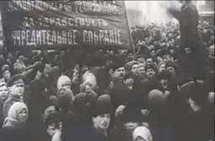
http://zakonvremeni.ru/publications/24-chronological/7514-revolyucziya-starye-sczenarii-na-novyj-lad.html

Patiesībā pasaulē pastāv tikai divas ideoloģijas, divi pasaules uzskati.
Pirmā balstās uz koncentrēšanos uz materiālo pasauli un dzīves baudījumu iegūšanu. Tiek kurinātas vēlmes, tiek iznīcināti tie, kas traucē šo vēlmi piepildīt. Vēlmes attiecas arī uz varas, bagātības un pasaules kontroli.
Otrā pasaules uzskata sistēma balstās uz augstākajām vērtībām un Ētisko Likumu. Tā pieņem, ka cilvēkam ir dvēsele, kas attīstās saskaņā ar Dievišķo Likumu.
Šie divi pasaules uzskati ir savstarpēji nesavienojami. Sarežģītība slēpjas tajā, ka abu uzskatu pārstāvji var atrasties gan pretējās barikādēs, gan vienā pusē. Tas ir katra cilvēka iekšējais izvēles jautājums.
Pašlaik notiek pēdējā cīņa starp Gaismu un tumsu, un katrs izdara savu izvēli.
Šajā cīņā nav apmānīto vai maldināto. Katrs izdara izvēli saskaņā ar savu iekšējo būtību un tiek piesaistīts tai vai citai politiskajai varai, partijai vai grupai. Taču pat divi cilvēki, kas pieder vienai un tai pašai politiskajai grupai, var pieņemt atšķirīgu iekšējo izvēli.
Kāds cilvēks izvēlas Dievu un rīkojas saskaņā ar Sirdsapziņu pat tad, kad pastāv dzīvības draudi. Darbojoties saskaņā ar Sirdsapziņu, cilvēks iegūst nemirstību.
Cits indivīds, tiecoties pēc īslaicīgas labklājības, ir gatavs pārdot Sirdsapziņu, Dievu, ideālus, tēvzemi, tuviniekus un pat savu dvēseli par 30 sudraba monētām vai 1000 dolāriem.
Šādiem indivīdiem ceļš uz dvēseles turpmāko evolūciju tiek aizslēgts.
Mēs dzīvojam skarbā laikā. Dievs atdala graudus no pelavām: to cilvēku dvēseles, kas turpinās evolūciju, no dvēselēm, kas nogrims nebūtībā.
.
Ja runājam par manu tīri cilvēcisko pozīciju, man ļoti sāp vērot visu, kas notiek Ukrainā. Es esmu bijusi Krimā apmēram 20 reizes. Kopumā es Ukrainā esmu pavadījusi vairāk nekā gadu sava dzīves. Es esmu bijusi Kijevā trīs reizes. Es atceros, cik skaisti bija galvenajā Ukrainas galvaspilsētas laukumā. Elpu aizraujoši bija redzēt varenību un skaistumu.
Kad es tagad skatos uz Maidana fotogrāfijām, šķiet, ka sirdī atveras asiņojoša brūce. Ak, Kungs, ja vien manas asaras varētu izšķīdināt naidu cilvēku sirdīs....
Vienīgais, kas var glābt Ukrainu, un pēc tam arī Krieviju, ir – brīnums. Un, ja miljoniem cilvēku gaidīs šo brīnumu, tas noteikti notiks!
Slāvu tautām jāizpilda savs Dievišķais aicinājums: pasaulei atklāt jaunas pasaules kārtības principus.
Jaunajai pasaulei jāaizstāj esošā, un šī pasaule balstīsies uz Dievišķajiem likumiem, cilvēki attieksies viens pret otru kā brāļi un māsas, un visi būs laimīgi!
Mīļotā Māte Marija, palīdzi pārvarēt mūsu nepilnības, kas traucē pildīt Dieva gribu mūsu valstīm.
Svētā Dievmāte, glāb un saglabā Ukrainu!

T. Mikušina
Gaisma un Mīlestība!

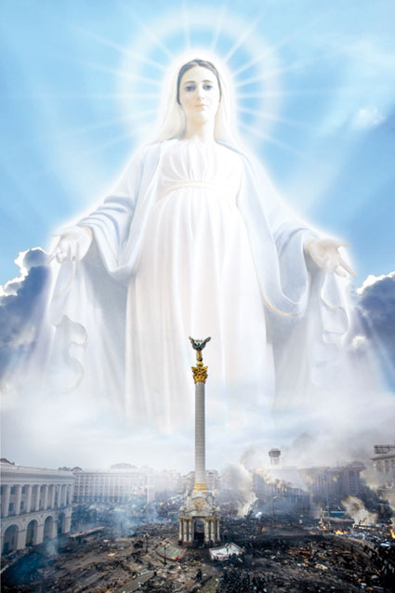

Tiešsaistē ir ievietotas divas filmas ar T. Mikušinas uzstāšanos, kas sniedz papildu informāciju.
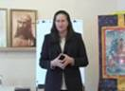
T. N. Mikušina
2014. gada 1. februāra videoieraksts
СИРИУС-TV

Video fragments par situāciju Ukrainā

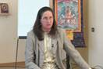
Pravietojumi par Krieviju, T. Mikušina 14.02.2014
Пророчества о России /Prophecies about Russia - YouTube

Ko teica garīgie tēvi un pravieši.
Dievmātes Marijas parādīšanās un vēstījumi.
Kādu lomu Krievijai atvēlējis Dievs.

http://sirius-ru.net/; http://sirius-riga.org
Izdevuma redaktore Tatana Martynenko
Mieru jums, Gaisma un Mīlestība!

